МИНИСТЕРСТВО ОБРАЗОВАНИЯ РОССИЙСКОЙ ФЕДЕРАЦИИ
МУНИЦИПАЛЬНОЕ БЮДЖЕТНОЕ ОБРАЗОВАТЕЛЬНОЕ УЧРЕЖДЕНИЕ
«Средняя общеобразовательная школа № 14 с углубленным изучением отдельных предметов»
IV Международный конкурс
исследовательских работ школьников
Research start
2021-2022
Исследовательская работа
Тема: «Ничто так не пугает мир,
как всем известный рыбий жир»

Выполнила:
Васина Анна
ученица 4 «б» класса
Руководитель:
Ковалева Ольга Васильевна

г. Балахна
2021г

Содержание

Введение 2

1.Теоретическая часть 4

1.1 Историческая справка 4

1.2 Польза рыбьего жира

2.Практическая часть 10

2.1 Практический опыт получения рыбьего жира 10

2.2 Сравнительный экономический анализ 14

Заключение 15

Список используемых источников и литературы 16

Приложение 17

Введение

Актуальность
…И папа мчится в магазин:
— Я рыбий жир
Сейчас куплю
И ребятишек накормлю.
Им понравится еда!

Он ошибся, как всегда.
Ничто так не пугает мир,
Как всем известный
Рыбий жир.

Никто его не хочет пить —
Ни дети и ни взрослые,
И ребятишек накормить
Им, право же, не просто…

Эдуард Успенский
«Разноцветная семейка»

Учась в 1классе, я заметила, что стала уставать, быстрее раздражаться и чаще болеть. Мама сказала, что в моем рационе питания нет рыбьего жира. И мне стали добавлять этот жир в еду. Через некоторое время я почувствовала себя лучше, стала менее болезненной, появился запас энергии, а главное в учении продвинулась выше! А папа сказал, что раньше детям всегда давали рыбий жир. Но ребята не любили его и называли «страшный рыбий жир».
Я думаю, что актуально в наше сложное время современных технологий заняться проблемой - что это – «страшный» рыбий жир? Есть ли он сейчас, и с чем его едят? Будут ли современные дети спасены от нагрузок в школе, если смогут принимать столь старинный витамин?
Это я постараюсь выяснить в своей работе.

Цель:
Узнать свойства рыбьего жира и понять, для чего он нужен.
Задачи:
- Изучить литературу и дополнительные источники информации по теме
- Провести исследование, собрать данные по изготовлению и использованию «рыбьего жира», сравнить результаты.
- Приготовить рыбий жир в домашних условиях
- Используя информацию и результаты практической работы, сделать выводы о стоимости, трудоемкости и эффективности его производства.
Гипотезы:
1.В домашних условиях возможно изготовить «рыбий жир»
2. Современный промышленный способ более эффективен
Методы:
- Исследование
- Анализ
- Практические опыты

- Теоретическая часть
1.1. Историческая справка
Рыбий жир можно считать самой известной биодобавкой, то есть продуктом, который едят вместе с пищей.Жители Скандинавии, прибрежных районов США и Русского Севера — эвены, якуты, эскимосы — знают о пользе рыбьего жира уже несколько столетий.
На севере Норвегии ещё в первом тысячелетии нашей эры рыбий жир использовали в пищу и обменивали на другие товары и продукты. Коренные жители Аляски готовили из смеси рыбьего жира, снега,ягод и мёда мороженое.
А национальным блюдом хантов считается палмпирек — пирожки из кислого теста с начинкой из черёмуховой муки и рыбьего жира.
Индейцы с тихоокеанского побережья США добывали рыбий жир так: лосось вялили, затем отваривали в большом чане до появления масляной плёнки, жир снимали, а оставшимися рыбинами обтирали тело. Другой способ — заполнить деревянную бочку печенью трески и морской водой и оставить надолго бродить — иногда на год. Такой жир сохранял больше полезных веществ, но очень плохо пах и был неприятным на вкус.
В России уже с конца XVIII века монополия на добычу и экспорт рыбьего жира была у государства. Жир получали из трески Баренцева моря.
- XIX век: первые исследования
Серьёзные научные исследования влияния рыбьего жира на организм стали проводить в XIX веке. Норвежский фармацевт Петер Мёллер одним из первых заметил, что жители прибрежных регионов Норвегии реже остальных болеют анемией, рахитом и куриной слепотой, и связал это с большим количеством рыбы в их рационе. Мёллер разработал метод добычи рыбьего жира из печени трески с помощью паровой обработки и запатентовал его в 1854 году. Благодаря этому способу удалось почти полностью избавиться от неприятного запаха: чтобы выделить жир, больше не нужно было ждать, пока рыба испортится. В то время считалось, что эффективное лекарство непременно должно быть отвратительным на вкус, и поначалу людям было сложно поверить, что новый рыбий жир всё так же полезен.
Рыбий жир для лечения рахита в конце XIX века применял также австрийский педиатр Макс Кассовиц.
Рыбий жир признали важным источником витаминов А, D, E, а также йода. Им лечили многие болезни, например, туберкулёз и золотуху.
- ХХ век: ложка рыбьего жира как лекарство от всех болезней
В годы революции и Гражданской войны в Москве и Петербурге жаренная на рыбьем жире картошка считалась деликатесом. Член Политбюро Анастас Микоян писал, что в 1936 году в СССР было «28 заводов, дающих рыбьи жиры и рыбную кормовую муку». Педиатры прописывали рыбий жир почти всем детям для профилактики болезней.
Рацион жителей Советского Союза зачастую был достаточно скудным (не хватало витаминов и других важных для организма элементов), и рыбий жир помогал детям поддерживать здоровье.

Во время Второй мировой войны рыбий жир был дефицитным продуктом: в аптеках он кончился уже к осени 1941 года, и достать добавку можно было, только если знаешь нужных людей. Его принимали по капелькам, чтобы поддержать силы или восстановиться после травм.
В 70-е годы учёные нашли в жирной рыбе ещё один сверхполезный нутриент. Специалисты наблюдали за эскимосами и выяснили, что те практически не болеют атеросклерозом и живут в среднем дольше. В основном они ели жирную морскую рыбу, и учёные предположили, что дело именно в ней. Гипотеза подтвердилась: в жире обитающих в холодной воде рыб они нашли вещество, снижающее уровень холестерина в крови, — жирные кислоты омега-3
В СССР в эти же годы рыбий жир неожиданно запретили на всей территории: обнаружилось, что в печени трески накапливаются опасные для здоровья пестициды. К тому же для экономии в производстве советского рыбьего жира использовали мелкую рыбу и требуху, в которых токсинов было ещё больше. Позже технологию получения жира довели до совершенства, а нормативы регистрации ужесточили. В 1997 году запрет на рыбий жир был полностью снят, однако былой популярности продукт не обрел: началась эра повального увлечения синтетическими витаминами.
- ХХI век: Омега-3
В конце XX века и начале XXI появилось множество новых исследований о возможном влиянии кислот омега-3 на организм. Сейчас известно, что жирные кислоты — это структурный элемент мембран клеток человеческого организма. По концентрации жирных кислот первое место делят зрительный анализатор (зрение) и головной мозг.
На этой волне большую популярность получили синтезированные омега-препараты. Нельзя сказать, что они хуже натурального рыбьего жира: это скорее усечённая версия оригинала, богатого витамином D.

  - Польза рыбьего жира
Если обратиться к истории, то первооткрывателем рыбьего жира в профилактических и лечебных целях был норвежский аптекарь Миллер Петеу в 1862 году.

Информация о пользе рыбьего жира распространилась по всему миру. Но только спустя полвека ученые заинтересовались полезными свойствами рыбьего жира.
Их исследования показали, что народы Севера, основной едой которых являлась рыба холодных морей, редко болели атеросклерозом, сердечно-сосудистыми заболеваниями (инфаркт миокарда, гипертония), воспалением суставов, бронхиальной астмой, психическими болезнями и др.
Тщательное изучение свойств рыбьего жира и его влияния на функции организма позволили ученым сделать выводы о том, что ежедневное употребление рыбьего жира взрослыми людьми спасает их от болезней. Рыбий жир защищает сердце, мозг, улучшает зрение.
Сегодня в США рыбий жир зарегистрирован как лекарство от болезней сердца и широко продается в аптечной сети. Более того, рыбий жир здесь называют «новым средством от старости».

Чем полезен рыбий жир? Это – уникальный животный жир, содержащийся в теле рыб, обитающих в холодных морских водах (треска, сельдь, лосось, скумбрия).
В состав рыбьего жира входят такие важные элементы, как: Омега – 3 – жирные полиненасыщенные кислоты, витамины А, D, Е. Кроме того рыбий жир содержит йод, бром, фосфор, кальций, магний, хлор, марганец и железо – вещества, необходимые для нормального функционирования нашего организма.
Витамин А (ретинол) улучшает обмен веществ, благотворно влияет на слизистые оболочки и кожу, укрепляет иммунитет, уравновешивает уровень сахара в крови, повышает зрение в сумеречное время, защищает организм от пагубного действия свободных радикалов.
Нехватка витамина А приводит к сухости кожи и слизистых, ломкости волос и ногтей, снижению иммунитета.
Витамин Д отвечает за усвоение кальция и фосфора, необходимых для строительства костной ткани. Также витамин Д снижает риск заражения коронавирусом и облегчает его течение. Прием витамина хорош и для профилактики, и при лечении.
Витамин Е (токоферол) защищает органы и ткани от воздействия агрессивных радикалов, замедляет процессы старения, улучшает зрение; повышает физическую выносливость и увеличивает трудоспособность, поддерживает функции сердца и сосудов.
Но главную ценность рыбьего жира составляют Омега-3 – жирные полиненасыщенные кислоты.
Какую пользу оказывает Омега-3 на наш организм:
- Во-первых, Омега-3 полиненасыщенные жирные кислоты, содержащиеся в рыбьем жире, способствуют выработке в организме особых биологических активных веществ, которые снимают воспалительный процесс, где бы он ни был. Например, уменьшают воспаление в суставах.
- Во-вторых, доказано защитное действие на мозг биологических активных веществ, которые вырабатываются в организме человека из рыбьего жира (Омеги-3). Эти вещества являются универсальными регуляторами функций нервной системы.
- В-третьих, рыбий жир, помогает выработке серотонина – гормона хорошего настроения и счастья. Серотонин помогает бороться с раздражительностью, агрессивностью, депрессией и стрессом.
- В-четвертых, жирные полиненасыщенные кислоты Омега-3 защищают сердце, стабилизируют мышечные клетки – кардиомиоциты делают их устойчивыми к любым воздействиям, вызывающим нарушение ритма сердца. Другими словами, Омега-3 предупреждает любые аритмии.
Кроме того, Омега-3 – полиненасыщенные жирные кислоты предотвращают образование тромбов во время воспаления сосудистой стенки при атеросклерозе сосудов сердца.
- В-пятых, Омега-3 снижает уровень холестерина и жиров крови, способствует уменьшению холестериновых бляшек в кровеносных сосудах. Следовательно, резко снижается риск развития инфаркта миокарда.

2.Практическая часть
2.1 Практический опыт получения рыбьего жира

Для приготовления рыбьего жира используется рыба жирных сортов (скумбрия, сельдь, треска).Рыба чистится и разделывается. Из очищенной рыбы вынимаются внутренности.
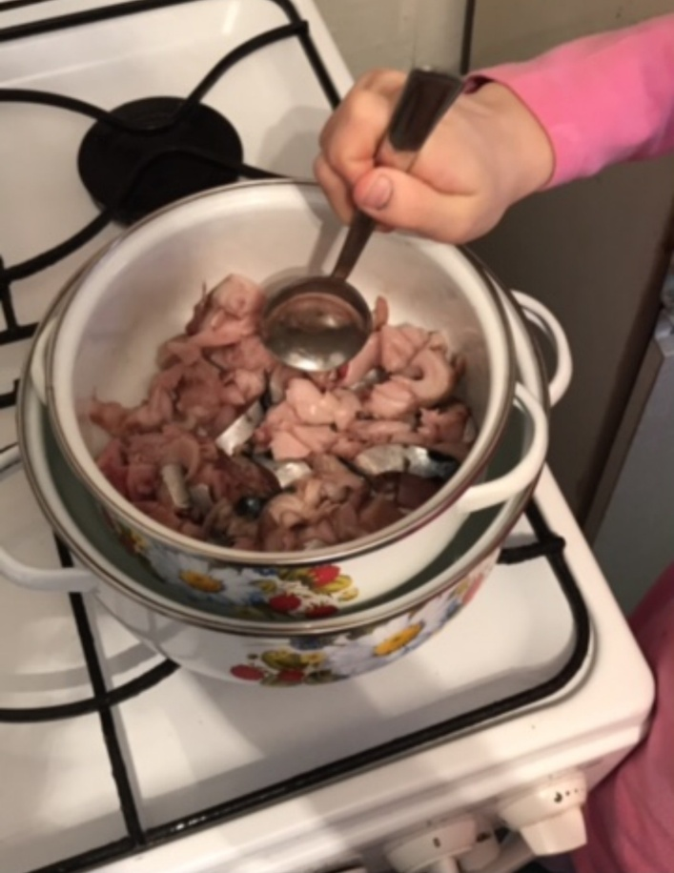
Затем очищенная рыба измельчается и ставится на паровую (водяную) баню.
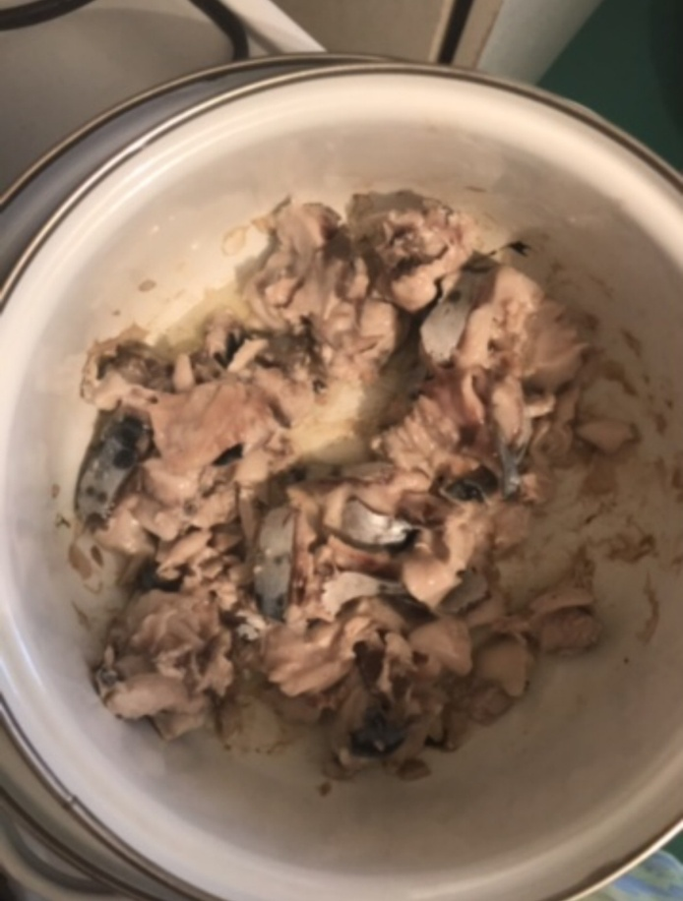

На дне и стенках кастрюли начинает появляться масляная жидкость. Это вытапливается рыбий жир.

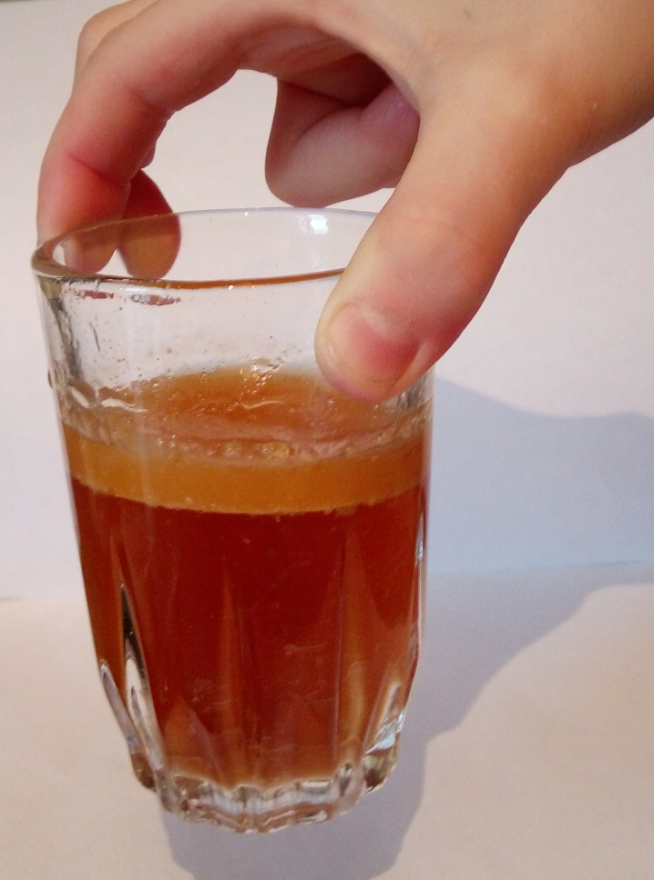

Вытопленную жидкость собираем в отдельный стакан
Рыбий жир является жиром животного происхождения, он имеет температуру замерзания выше, чем у воды ( замерзает при +3 градусах). Чтобы жир отделить от воды, стакан можно ненадолго поставить в холодильник. На фото - верхняя часть жидкости в стакане ( светло-оранжевого цвета) - рыбий жир.
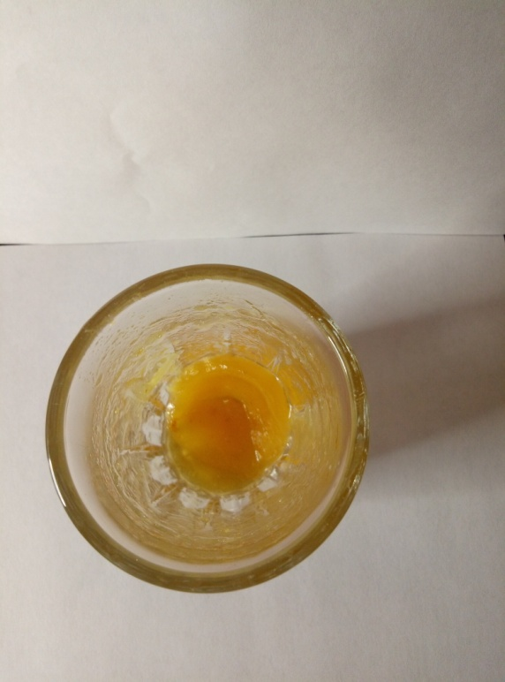
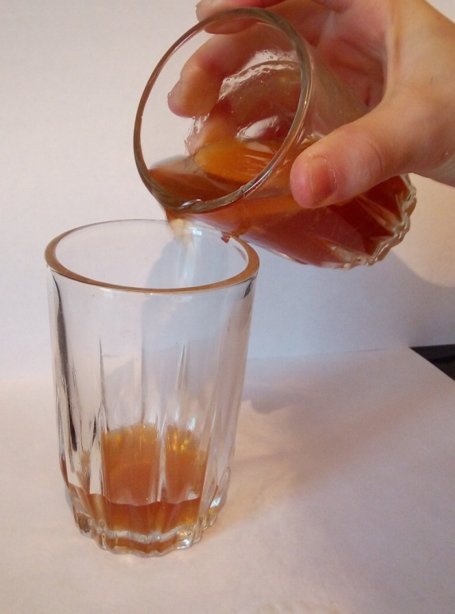
Воду сливаем, а оставшуюся часть растапливаем
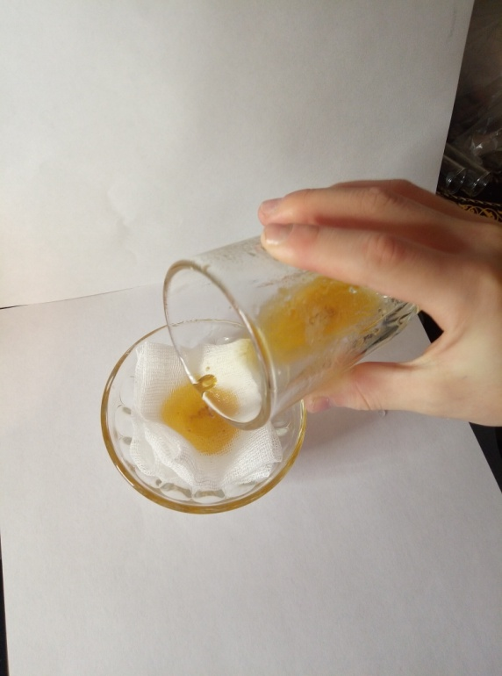
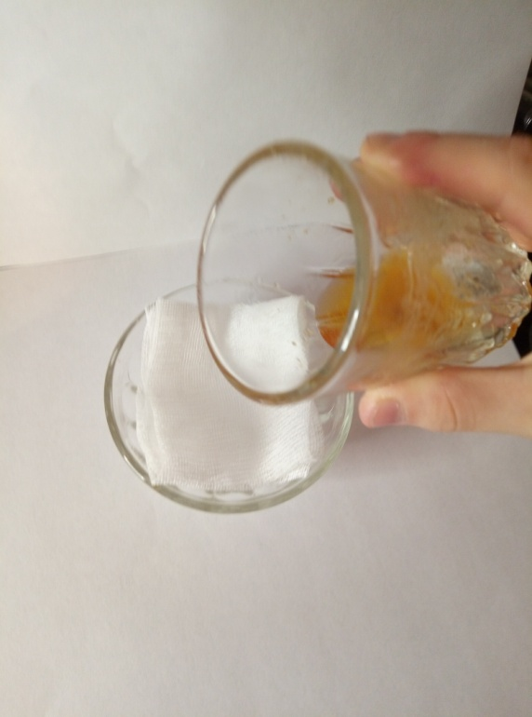
Рыбий жир очищаем от примесей, фильтруя через марлю.
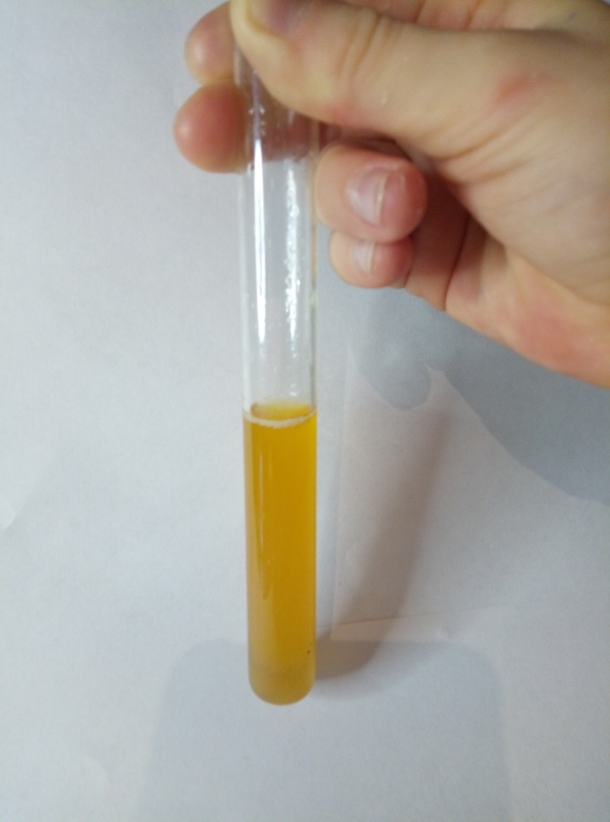
В пробирке - очищенный рыбий жир.
Вот так мы получили рыбий жир в домашних условиях.

2.2. Сравнительный экономический анализ
Проведем расчет стоимости изготовления рыбьего жира и сравним результат со стоимостью рыбьего жира, купленного в аптеке.
Рыбий жир принимают по столовой ложке 1 раза в сутки ( суточная норма для взрослого человека -15 мл.) Рассчитаем количество рыбьего жира, необходимого на 1 месяц: 30 дней*15 мл=450 мл.
При домашнем способе приготовления была куплена рыба на сумму 175 руб.
Нужно заметить, что при этом мясо рыбы использовалось для приготовления другого блюда, т.е. рыбий жир был побочным продуктом.
Из этого количества рыбы было получено около 30 мл.домашнего рыбьего жира.
На месяц: 175 руб * 15 порций = 2625 руб.
Результаты сравнительного расчета в табл.1 ( см. Приложение)
Выводы:
1) Использование рыбьего жира промышленного производства значительно более выгодно
2) Получение рыбьего жира в домашних условиях возможно, это позволяет использовать продукты переработки рыбы при приготовлении других блюд.
3) Польза рыбьего жира несомненна, как пищевой добавки для детей и взрослых. Его необходимо использовать для профилактики заболеваний и как источник витаминов.
4) Для наиболее полного и полезного питания нельзя исключать рыбу из рациона, при этом получать из рыбы жир не обязательно.
5) Стоимость изготовления рыбьего жира может быть уменьшена, если покупать рыбу вблизи от места ее лова.
Заключение
Рыбий жир известен очень давно, как полезная пищевая добавка. Раньше он считался "страшным" из-за неприятного вкуса и запаха. Конечно, сейчас его по-другому перерабатывают, очищают, и он уже не страшен.
Но рыбий жир по-прежнему очень полезен как взрослым, так и детям. Он содержит витамины Dи A и жирные омега-кислоты, усиливает иммунитет, улучшает состояние кожных и мышечных тканей, укрепляет сердце, помогает сбросить лишний вес, защищает от опухолей и обладает многими другими свойствами. Рыбий жир можно применять в любом виде - в капсулах, в жидком виде, либо приготовить его из рыбы.
В моей работе я пыталась самостоятельно получить рыбий жир, и это оказалось возможным.

Список используемых источников и литературы
- Бородин Н. А., Гинзберг А. С., Каменский Д. А., Менделеев Д. И. Рыбий жир // Энциклопедический словарь Брокгауза и Ефрона : в 86 т. (82 т. и 4 доп.). — СПб., 1890—1907.
- https://mel.fm/istoriya/2479058-fish_oil
- https://ru.wikipedia.org/wiki/Рыбий_жир
- https://natulife.ru/pitanie/nutrienty/bzhu/omega/rybij-zhir/fish-oil-zhidkij-instruktsiya/
- Успенский Э. Разноцветная семейка. М.; Детская литература 1990г.- 159с

Приложение
Таблица1. Сравнение эффективности применения
 | Способ получения рыбьего жира
Показатель сравнения | Домашний способ | Промышленный  (в жидком виде) | Промышленный  (в капсулах)
Потребность в месяц | 450 мл. | 450 мл. | 270 капсул.
Упаковка/ цена | 30 мл/175 руб. | 100 мл/130 руб. | 100 капсул/60 руб.
Стоимость применения на 1 месяц | 2625 руб. | 585 руб. | 162 руб.

